Las Vacaciones y El Tiempo Libre

el paquete de apuntes

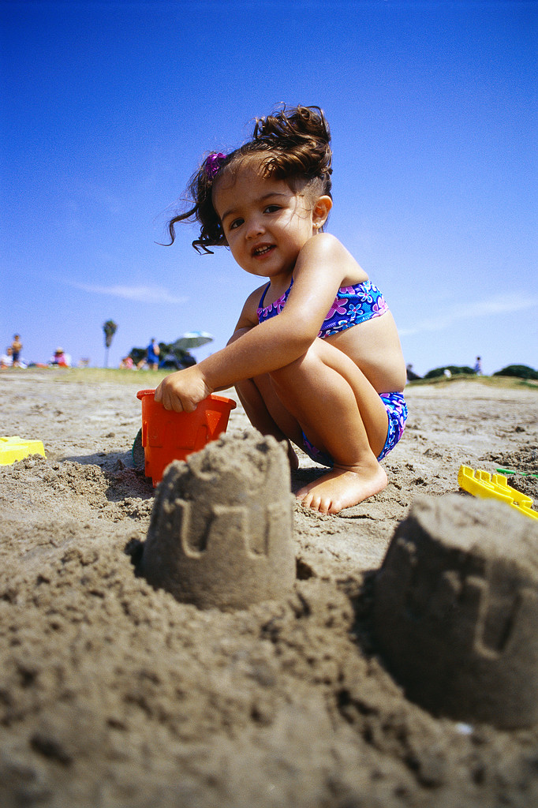

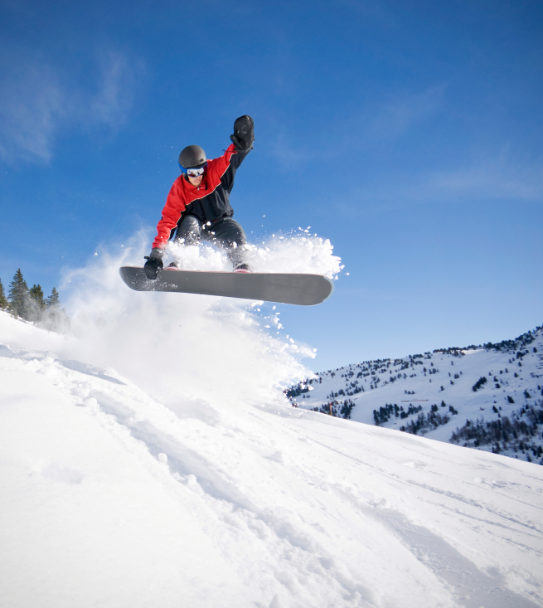

Nombre: ______________
Base: ________________
Clase: ____________

Actividades en Vacación:
jugar al frisbi __to play frisbee_______ pasear en bote __to go on a boat____
jugar con la arena _to play with sand__ descansar _to rest, to relax_____
tomar el sol _to sunbathe________ montar a caballo __to ride a horse______
jugar el volibol __to play volleyball___ aprender ___to learn___
comprar recuerdos _to buy souvenirs_ visitar __to visit
ver una obra de teatro__to see a play at the theater____

Los Deportes Acuáticos: __water sports___
navegar ___to drive a boat__
hacer jet ski __to jet ski_______
hacer tabla a vela ___to windsurf____
hacer surf ___to surf_____________
hacer esquí acuático __to water ski_______
hacer parasailing __to parasail_________________
bucear __to snorkel__________________

Actividades del Invierno: wintersports
hacer monoesquí __to snowboard________________________
patinar sobre hielo __to ice skate___________________
esquiar ___to ski__________________________

El Equipo Deportivo __sport equipment_________________
el frisbí __frisbee________________ los remos - oars
los esquís __skis________________ los patines - skates
el monoesquí __snowboard________ la red - net
el velero ___sailboat_______________ el esnórquel - snorkel

1.
Los Lugares: the places
el río __river_____________
el lago _lake_____________
el mar ____sea____________
el océano__ocean__________
la playa ___beach___________

Otras expresiones
bastante bien __pretty good___________________
peligroso ____danger_________________
¡Ayúdame! __help me__________________________
¡Ay, bandito! ___oh my gosh________________________
¡Qué chévere! __that’s cool_________________________

Necesidades de viaje:
(artículos de aseo __toiletries___)
la pasta de dientes___toothpaste__
el cepillo de dientes __toothbrush__
el jabón__soap________ el champú shampoo
la loción bronceadora_sunlotion____
el protector solar___sunlotion______
la toalla____towel_______________
Los deportes ___sports_____________________
el hockey ___hockey__________
el jai alai ___jai alai__________ el lacrosse ___lacrosse_________
el boxeo __boxing_____________ el fútbol ___soccer___________
el golf __golf______________ la lucha libre ___wrestling________
la corrida de toros __bullfighting______ el baloncesto __basketball________
el fútbol americano__football_________ el básquetbol __basketball________
el tenis ____tennis____________ el béisbol __baseball__________
la natación ___swimming_________ el volibol/el voleibol___volleyball_____

2.

Más Lugares ___more places___________________
las montañas __mountains__________ el centro comercial __mall_____________
el gimnasio __gymnasium_________ el cine __cinema___________
la plaza de toros__bullring___________ el lago __lake__________
la playa __beach______________ el estadio __stadium________
el parque __park_______________ la piscina __pool__________
la biblioteca __library_____________ el parque diversiones __amusement_______
el teatro __theater_____________ el parque nacional _national park_______
el zoológico ___zoo______________

¿Adónde vas ir de compras?__Where are you going shopping?_____
¿Cómo vas a la playa? _How are you going to the beach?______
Yo voy a pie. _I’m going by foot.____________________
Yo voy en metro. __I’m going by subway.________________
¿Con quién vas ver una película?_With who are you going to see a movie? ¿A qué hora vas a jugar el béisbol?At what time are you going to play baseball?
¿Cuánto cuesta ir a la playa?_How much does it cost to go to the beach?
¿Por qué tú no vas a la biblioteca conmigo?
Why aren’t you going to the library with me?__

3.
Saber __to know,
Saber + infinitive __to know how to do something_____
yo sé _I know __ nosotros sabemos __we know__________
tú sabes _you know_______ vosotros sabéis __you know_______
él, ella, Ud. _he/she/you know_ ellos, ellas, Uds. saben they/you know
(Yo) Sé nadar. ___I know how to swim_____________________________________
¿Sabes navegar? __Do you know how to navigate a boat?______________________
Ella sabe hacer surf. __She knows how to surf.___________________________

aprender a - _to learn to________
Quiero aprender hacer el surf. – I want to learn to surf.
correr - __to run_____________
comer - __to eat_____________ ver - __to see______________
(yo veo – I see)
compartir una casa en - _to share a house in/on_____________________
escribir - __to write_______________
salir - __to leave________________
yo salgo _________________ nosotros salimos __________________
tú sales _________________ vosotros salís __________________
él, ella, Ud. _________________ ellos, ellas, Uds. ___________________
¿Cómo te afecta el tiempo?- How does the weather affect you?
El Tiempo - the weather
¿Qué tiempo hace? What’s the weather like?
Hace buen tiempo. It’s good weather. Hace mal tiempo.It’s bad weather.
Hace sol. It’s sunny. Hace fresco. It’s chilly.
Hace frío.It’s cold. Hace calor. It’s warm.
Hace viento. It’s windy. Está nublado. It’s cloudy.
Llueve. It’s raining. Nieva. It’s snowing.

Las Estaciones the seasons
el verano summer el invierno winter
la primavera spring el otoño fall/autumn
¿Qué estación es? What season is it?

4.
El Pronóstico del Tiempo - weather forecast

el norte - __north_________ el sur - _south______
el este - __east___________ el oeste - _west_____
la tormenta - _storm________ el huracán - _hurricane__
la lluvia - _the rain_________ la nieve - _the snow____
Va a llover.It’s going to rain. Va a nevar.It’s going to snow.
los chubascos _showers parcialmente _partially_____
soleado _sunny__________ nublado _cloudy_______
los grados - _degrees_________
Centígrado _centigrade_______ Fahrenheit_Fahrenheit__
la temperatura mínima- minimum temperature la temperatura máxima- max temperature

En la televisión - _On the television____________________
el canal - __channel______________
el programa - _program____________________
el programa de dibujos animados - _cartoon program_____
el programa de entrevistas - _talk show_______________
el programa de la vida real - __reality tv program_________
el programa de noticias - _news program_________________
el programa de concursos - __game shows_______________
la comedia - __comedy_____________
los anuncios - __commercials________
la telenovela -__soap opera_________
el drama - __drama________________

¿Qué te gusta mirar?___What do you like to watch? ____
¿Qué miraste anoche? _What did you watch last night?______________
Miré una telenovela ayer. __I watched a soap opera yesterday._______
5.

Descripciones de Programas:

Es un programa educativo.__It is an educational program ____
cómico - __funny_________ informativo - __informational_____
educativo - _educational____ deportivo - __sport__________
musical - __musical_________
me interesa (n) __it interests me_________ me aburre(n) _It’s boring to me_________
Me interesan las noticias.__The news interests me.________
Me aburre la telenovela. ___Soap operas bore me.______________

Las Películas - _movies_______

una película... __a movie____________
romántica - _romantic________
policíaca __detective________
cómica - _funny____________
de horror - _horror/scary______
de acción - __action movie___
de ciencia ficción - _science fiction__

¿Qué viste....? - _What did you see?___
Vi...- _I saw…..___________
No vi el final de la película. - I didn’t see the end of the movie.

ayer ___yesterday___ anoche __last night________ la semana pasada last weekf

6.

La Música - __music_________________
el disco compacto - __cd__________
el jazz - __jazz________________
el rock - __rock________________
la salsa - __salsa_______________
el rap - __rap_________________
la música clásica - __classical music______
la música pop- __pop music_______
el concierto __concert________________

¿Qué tipo de música te gusta más?__What type of music do you like most?______
Me gusta más el rap. __I like rap the most.___________________________________

Más Palabras de Descripciones:
lento - __slow________ rápido - _fast___________ ruidoso - __noisy/loud___ música bailable - _dance music_____

Cosas para Leer - _things to read______
la revista - __magazine________
el libro - __book___________
el cuento - __story__________
la revista de moda - _fashion magazine______
el periódico - _newspaper_______________
¿Qué te gusta leer? _What do you like to read?________
¿Cuál es tu libro favorito?__What is your favorite book? ______
¿Lees tú el periódico?__Do you read the newspaper?_____
Leo una revista de moda._I read a fashion magazine. _______
¿Qué leiste? __What did you read?______
Yo leí….. __I read….__________________

ayer _yesterday__ anoche _last night_ la semana pasada _last week

7.
La Tecnología:
iPod - __iPOd____
iPad - __iPad_____________
tableta - _tablet______
e-reader - _e-reader__

REPASO

LA SALUD ______________________________
las enfermedades_________________________
¿Qué tienes?______________________________
Tengo…
la gripe
el catarro
la tos
la fiebre
la temperatura
roto(a)
Tengo un brazo roto.___________________________________
Tengo una pierna rota.__________________________________
la cita la receta
el / la médico(a) el doctor/ la doctora
Necesito una cita con el médico.
el hospital

¿Qué te duele(n)?_______________________________________
Me duele(n) ____________________________________________
8.

EL CUERPO________________________
la cabeza el cuello
la cara la garganta
el ojo el corazón
la nariz el brazo
la boca la mano
los dientes el dedo
la lengua la espalda
la oreja el estómago
el pelo la pierna
el pie

EN LA FARMACIA
la receta
la medicina
la pastilla los tisús
la píldora la tirita
la aspirina
la vitamina

9.

